Таблицы к лабораторным занятиям.
Перловица.  Для работы необходимы:  1) речная перловица с раскрытыми створками; 2) ванночка; 3) пинцет; 4) скальпель или перочинный нож.  Порядок работы.  - Рассмотри створки раковины. Снаружи они покрыты темным роговым слоем. Найди на нем полоски годового прироста. Определи возраст моллюска.  - Слегка поскобли ножом роговой слой раковины, под ним увидишь белый фарфоровый слой.  - Рассмотри внутреннюю поверхность раковины, покрытую перламутровым слоем.  - Найди спинную сторону перловицы, где створки раковины соединяются. Там, где створки раскрываются,— брюшная сторона.  - Сравнивая ширину спинной и брюшной сторон, определи значение клиновидной формы створок раковины.  - Определи передний конец раковины по более тупому концу и мускулистому отростку — ноге.  - Положи перловицу в ванночку раскрытыми створками вверх.  - Найди у перловицы все указанные на рисунке органы. | 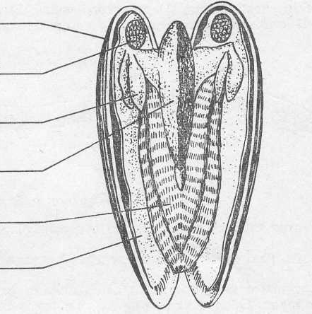  Раковина  Замыкательная мышца  Ротовые щупальца  Нога  Жаберные пластинки  Мантия

